DS-04-02
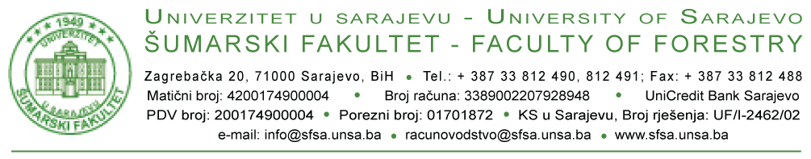
Broj:
Sarajevo, _______________

Na osnovu odredbi Pravila studiranja za treći ciklus studija na Univerzitetu u Sarajevu i Pravilnika za treći ciklus studija na Šumarskom fakultetu Univerziteta u Sarajevu, Vijeće doktorskih studija Šumarskog fakulteta Univerziteta u Sarajevu, komisija je nakon obranjenog Seminara za doktorante održanog XX. XX. XXXX. godine dodjelilo je

BROJ (E)CTS BODOVA
po osnovu prezentiranog Seminara za doktorante

I
Studentu trećeg ciklusa studija

koji je prezentirao svoj Seminarski rad za doktorante pod naslovom:

dodjeljuje

(E)CTS bodova

kako je to predviđeno Nastavnim planom i programom studijskog programa.

II
Studentska služba Fakulteta će na osnovu ovog dokumenta u dosije i indeks studenta unijeti navedeni broj dodijeljenih (E)CTS bodova.

Vijeće doktorskih studija imenovalo je Komisiju za obranu Seminara za doktorante u sastavu:
 | 1. |  | predsjednik komisije
 | 2. |  | član komisije
 | 3. |  | član komisije

Dostaviti:
- Studentu
- Studentskoj službi
- a/a

Predsjednik Vijeća doktorskih studija

________________________
Prof. dr.

